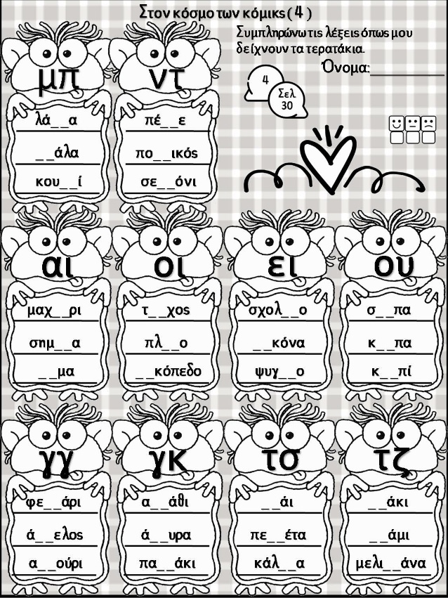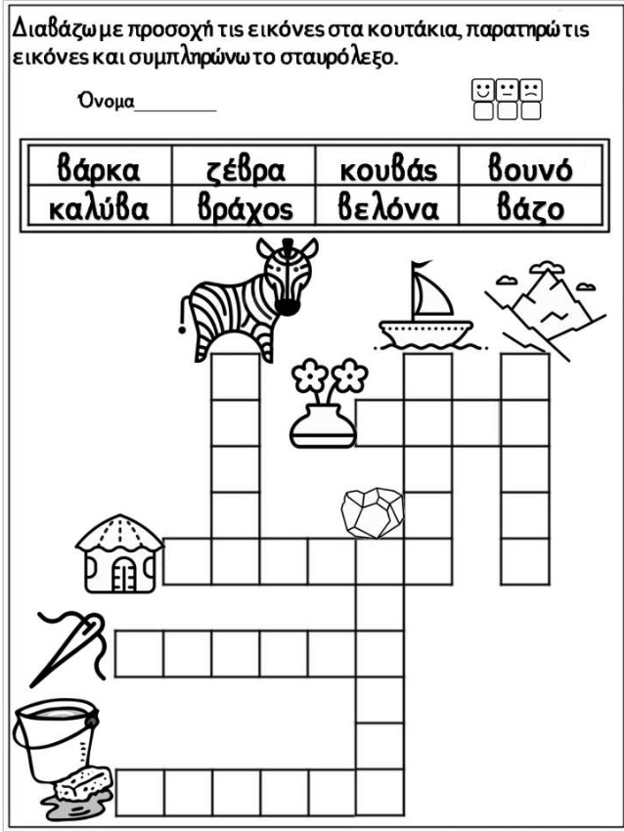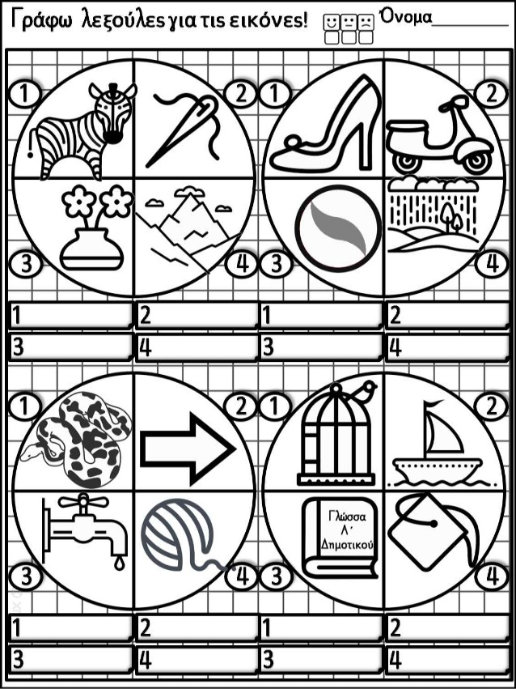

(https://blogs.sch.gr/sfaira-sti-deutera/)

(http://blogs.sch.gr/goma/)

(http://blogs.sch.gr/epapadi/

